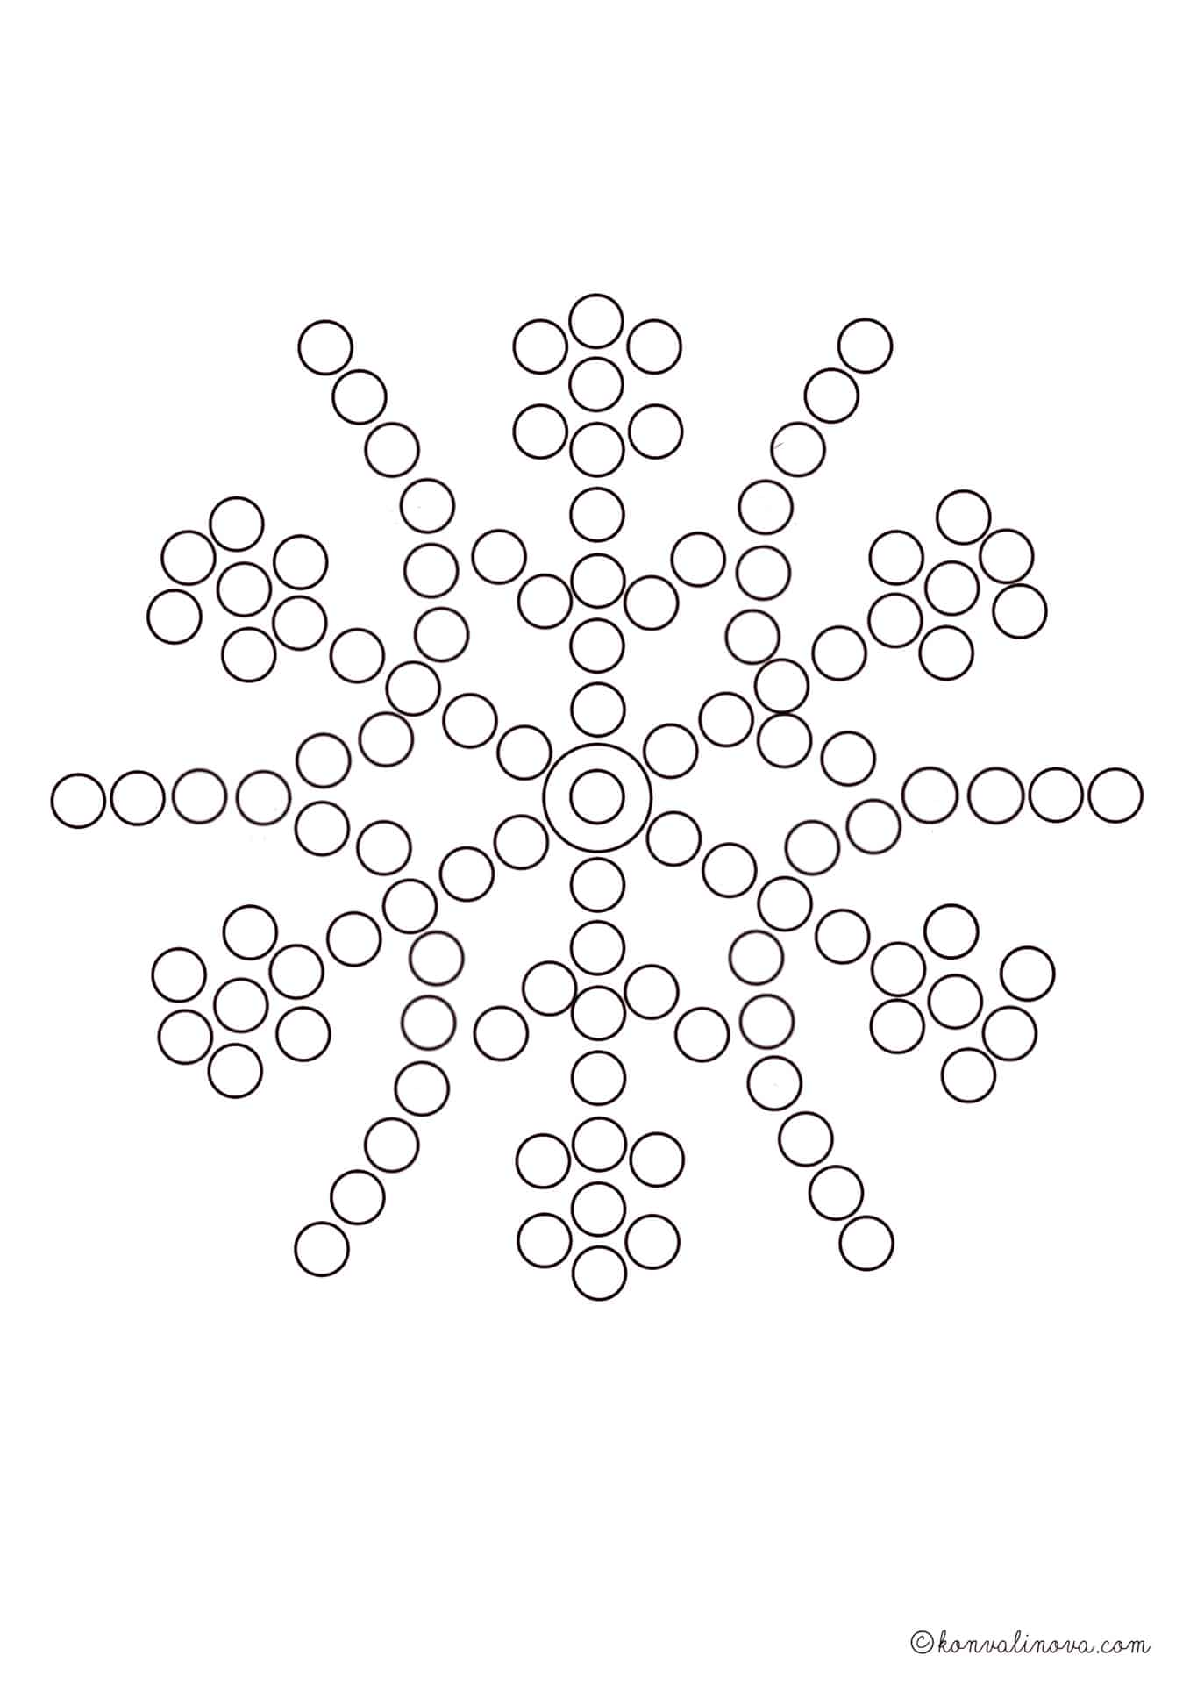**Barevná kytička**

Vybarvěte obrázek pomocí prstů nebo tyčinkami do uší - použijte temperové barvy, vodové barvy. Nemáte-li barvy, vybarvěte obrázek pastelkami.

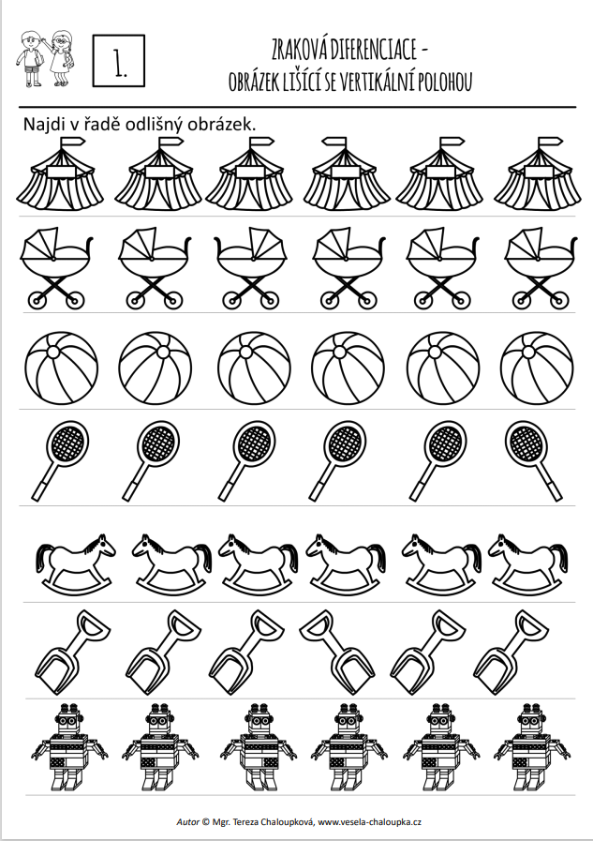Najděte odlišný obrázek v jednotlivých řadách a vybarvěte jej červeně.

Vyrobte si s dětmi barevné korále z brček nebo z těstovin.

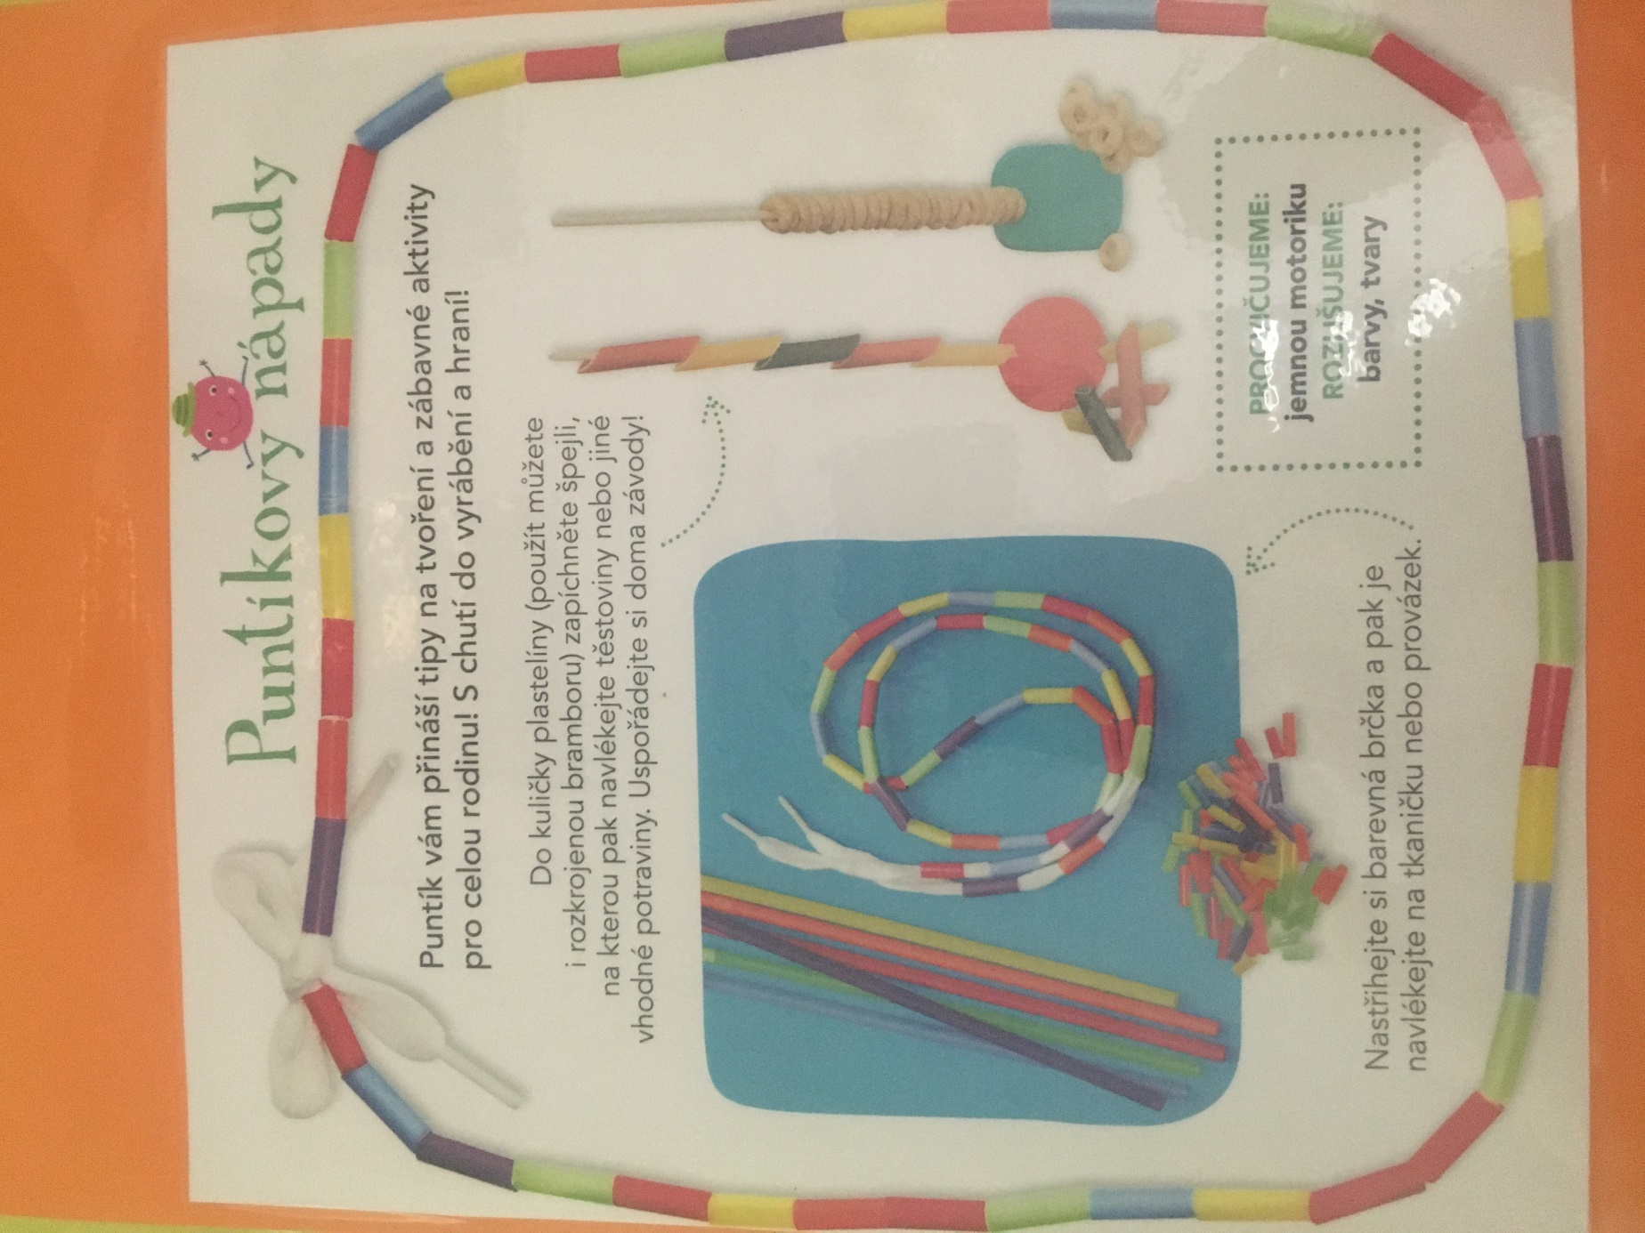

Přečtěte dětem popis obrázku, zdůrazněte barvu a nechte děti obrázek vyhledat a spojte obrázek s popisem.

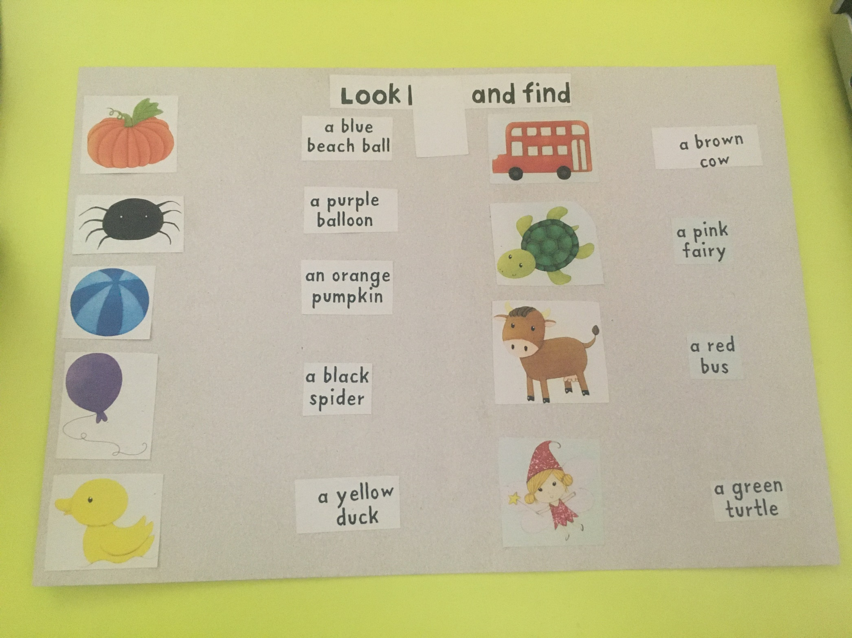

Poslechněte si s dětmi písničku The rainbow color song. Zazpívejte si ji s dětmi. Zahrajte si s nimi hru – řekněte jim anglicky, ať hledají předmět s danou barvou – například find red, blue etc.

<https://www.youtube.com/watch?v=tRNy2i75tCc&ab_channel=KidsTV123>

Zahrajte si s dětmi Čáp ztratil čepičku, měla barvu barvičku.

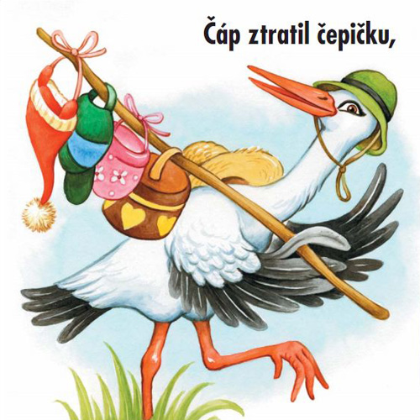

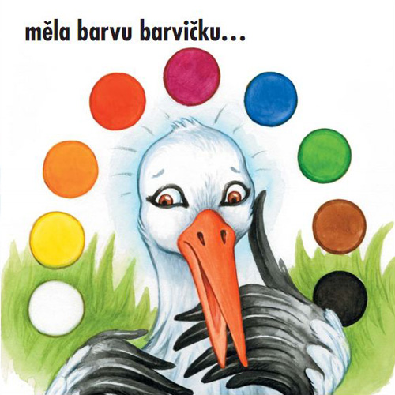

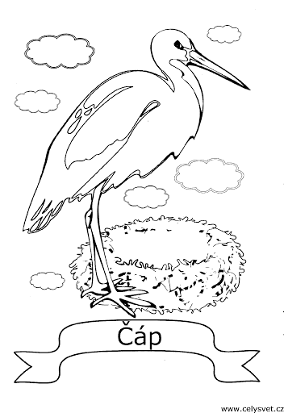Vybarvěte si obrázek čápa. Inspirujte se obrázkem nahoře.

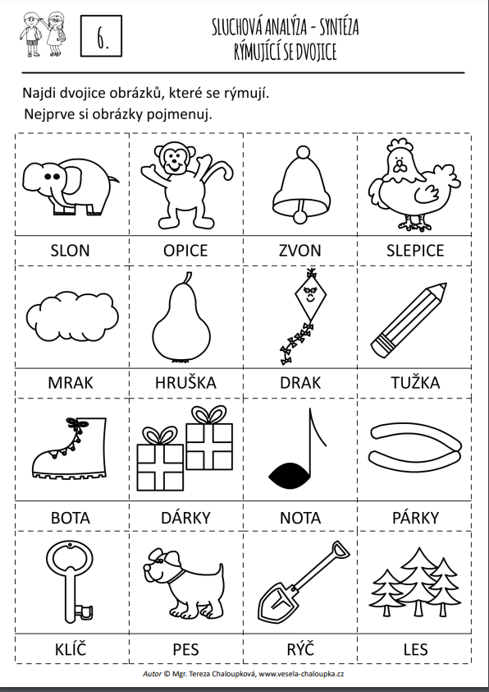V barevném týdnu na nás čekají různé obrázky. Umíš je pojmenovat? Obrázky si nejdříve vybarvi podle skutečnosti. Poté si je vystřihni. Přiřaď k sobě dvojice obrázků, které se rýmují.

Zopakujte si s dětmi písničku Head shoulders knees and toes a zacvičte si ji s nimi.

<https://www.youtube.com/watch?v=WX8HmogNyCY>

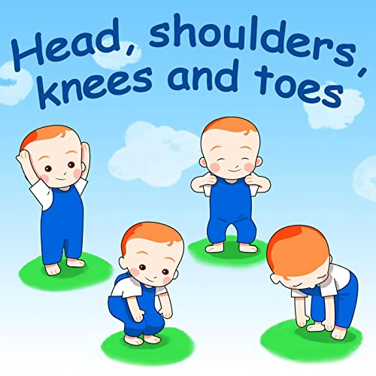

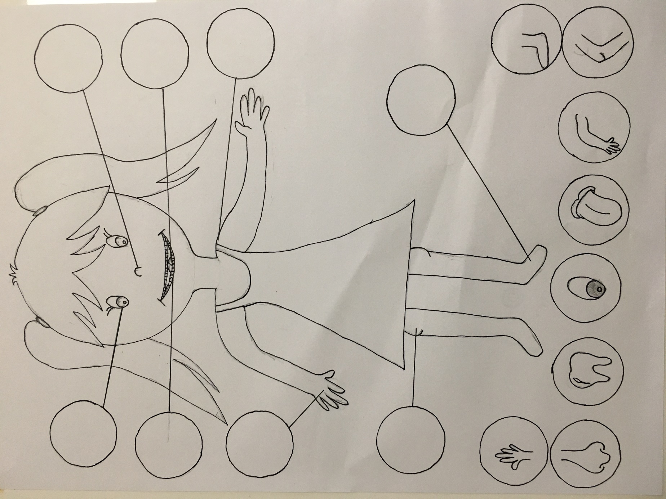Nejprve si vybarvěte postavu a jednotlivé části lidského těla. Poté části těla v kroužku vystřihněte a nalepte na odpovídající místo (prázdný kruh).

Pusťte si s dětmi pohádkovou písničku Červená Karkulka. S dětmi jsme ji nedávno dramatizovali, děti Vám ji rády zahrají a zazpívají.

<https://www.youtube.com/watch?v=ZA5wJzkzXUg>

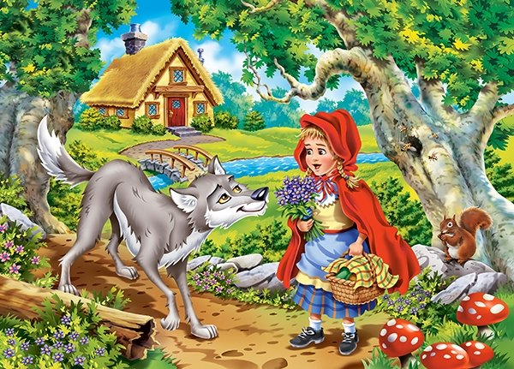

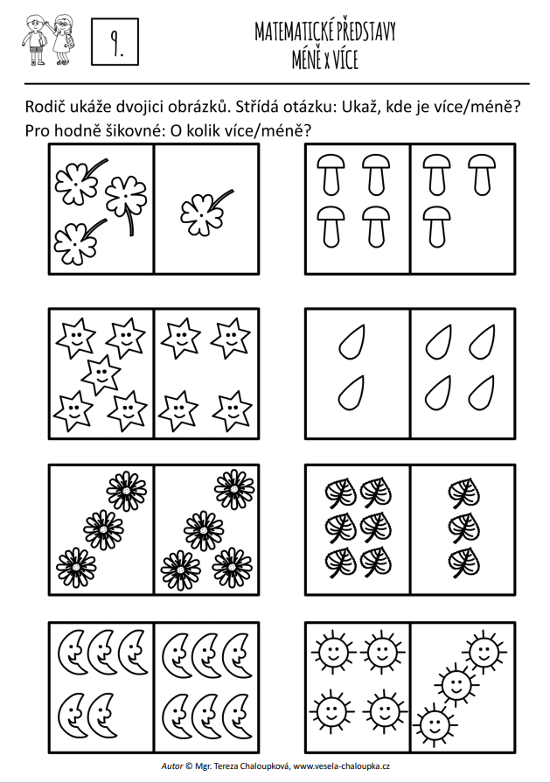Klaďte dětem otázky k jednotlivým dvojicím obrázků. Nejdříve ukažte, čeho je více a čeho méně. Spočtěte, kolik je věcí v jednotlivých okýnkách. A předškoláci mohou spočítat o kolik je v okýnkách věcí více/méně.

Pojďte si s déčkem zacvičit a zatančit.

<https://decko.ceskatelevize.cz/video/e313292320050002>

